**Задача 1.**

Заполним всю таблицу единицами.  
Тогда сумма всех произведений строк и столбцов будет равна 50  
Теперь ставим в любую клетку -1, получается одно произведение в столбце = -1 и в одной строке = -1  
Сумма станет 48 - 2 = 46, т.е. одна -1 в клетке уменьшает сумму на 4  
т.е. сумма может быть либо максимально приближенная к нулю 2 или -2,   
если поставить -1 в строку , где уже есть -1, а в столбец где нет, то строка и столбец изменят знак на противоположный, и следовательно сумма останется неизменной. Следовательно, сумма всех 50 произведений не может быть равной нулю.

**Задача 2.**

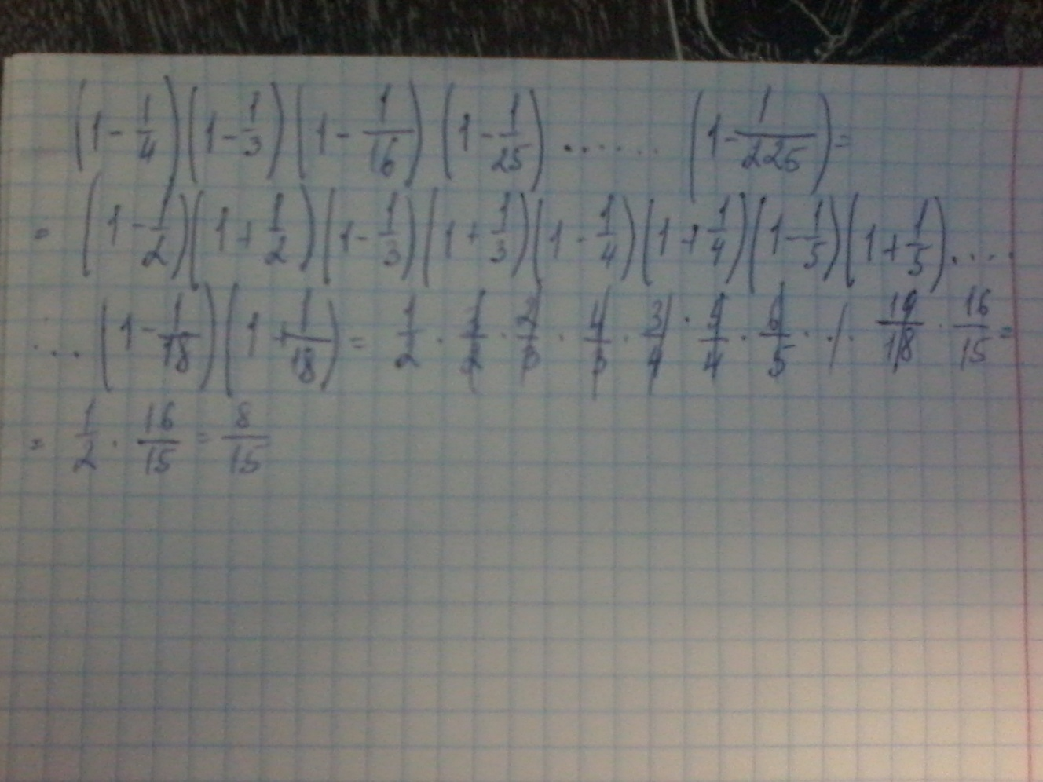

**Задача 3.**

А) Пусть n1 – натуральное число

n=2m – чётное, n=2m – нечётное число.

(2m)2 + 2m + 1 = 4m2 + 2m + 1 = 2(2m2 + m) +1

(2m2 + m) – чётное число

2(2m2 + m) +1 – нечётное число

(2m + 1)2 + (2m + 1) + 1 = 4m2 + 4m + 1 + 2m + 1 + 1= 4m2 + 6m +2 +1 = 2(2m2 + 3m + 1) + 1

2m2 + 3m + 1 – натуральное число

2(2m2 + 3m + 1) – чётное число

2(2m2 + 3m + 1) + 1 – нечётное число

Значит, n2 + n + 1 при всех натуральных n число нечётное.

n2  < n2 + n + 1

n2 < (n2 + 2n = 1) – n

n2 < (n + 1)2 – n < (n2 +1)2

Б) Число лежит между квадратами последовательных натуральных чисел, само не может являться квадратом натурального числа.

**Задача 4.**

x2+xy+y2-2x+2y+4=0

y2 + (2+x) *y+(x2-2x+4)=0

Решим дискриминант относительно переменной у.

D= (2+x)2 – 4(x2-2x+4) =4+4x+x2-4x2+8x-16=-3x2+12x-12 ⩾ 0

Умножим все компоненты выражения -3x2+12x-12 на -1

3x2-12x+12 ⩽ 0

Если D <0 уравнение не имеет корней.

Значит 3x2-12x+=0 т.е. х=2.

22+2у+у2-у+2у+4=0

у2+4у+4=0

(у+2)2=0, следовательно у=-2

Ответ: х=2, у=-2.

**Задача 5.**

Дано:

АBCD – прямоугольник,

m параллельно АD

m параллельно BC

n параллельно ab

n параллельно CD

Доказать: S5= S6

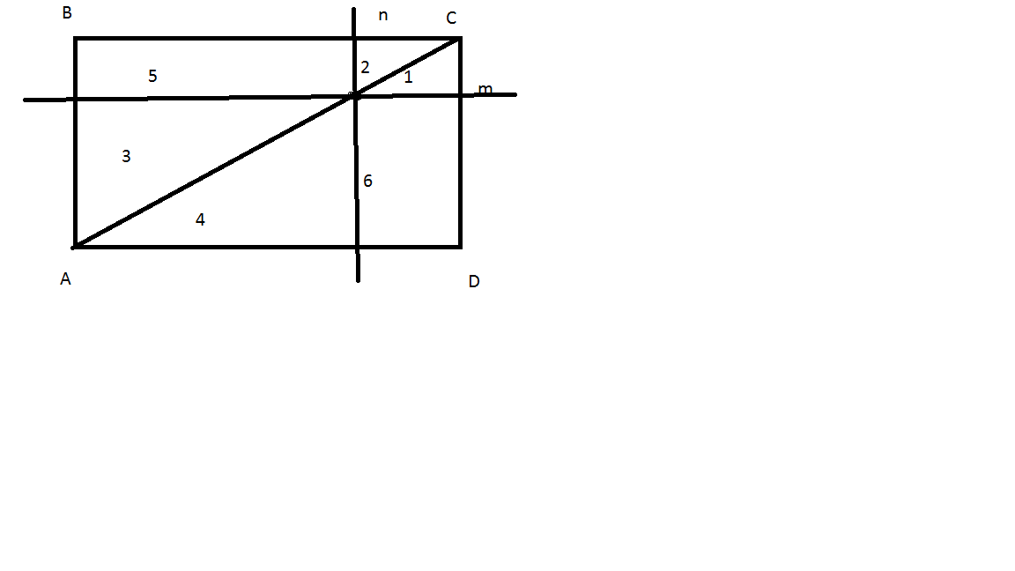

Доказательство:

Площадь треугольника АВС равна площади треугольника АDC, по свойству диагонали прямоугольника.

Площадь треугольника АВС = площадь треугольника 2 + площадь треугольника 3 + площадь треугольника 5.

Площадб треугольника АDC = площадь треуг.4 +площадь треуг. 1 + площадь треуг. 6.

S2+S3+S5=S4+S1+S6

(S1=S2; S3=S4), следовательно S5= S6

**Задача 6.**

288=32*9. Докажем сначала, что число делится на 32.

Если x=2k, то, подставив 2k в уравнение, получим 256k⁸+288k⁵+32k². Очевидно, что это число на 32 делится. Осталось доказать, что 8k⁸+9k⁵+k² делится на 9 при любом натуральном k.

9k⁵ делится на 9 при любом натуральном k. Докажем, что 8k⁸+k² делится на 9 при любом натуральном k. Если k делится на 3, это, очевидно, так. Если k даёт остаток 1 при делении на 3, то у числа 8k⁸+k² остаток будет 8+1=9, то есть число делится на 9 нацело. Наконец, если число k даёт остаток 2 при делении на 3, то у числа 8k⁸+k² остаток будет 2048+4=2052, 2052 делится на 9, значит, и число делится на 9.

Таким образом, данное число при любом чётном x делится на 9 и на 32, значит, оно делится и на 288.

**Задача 7.**

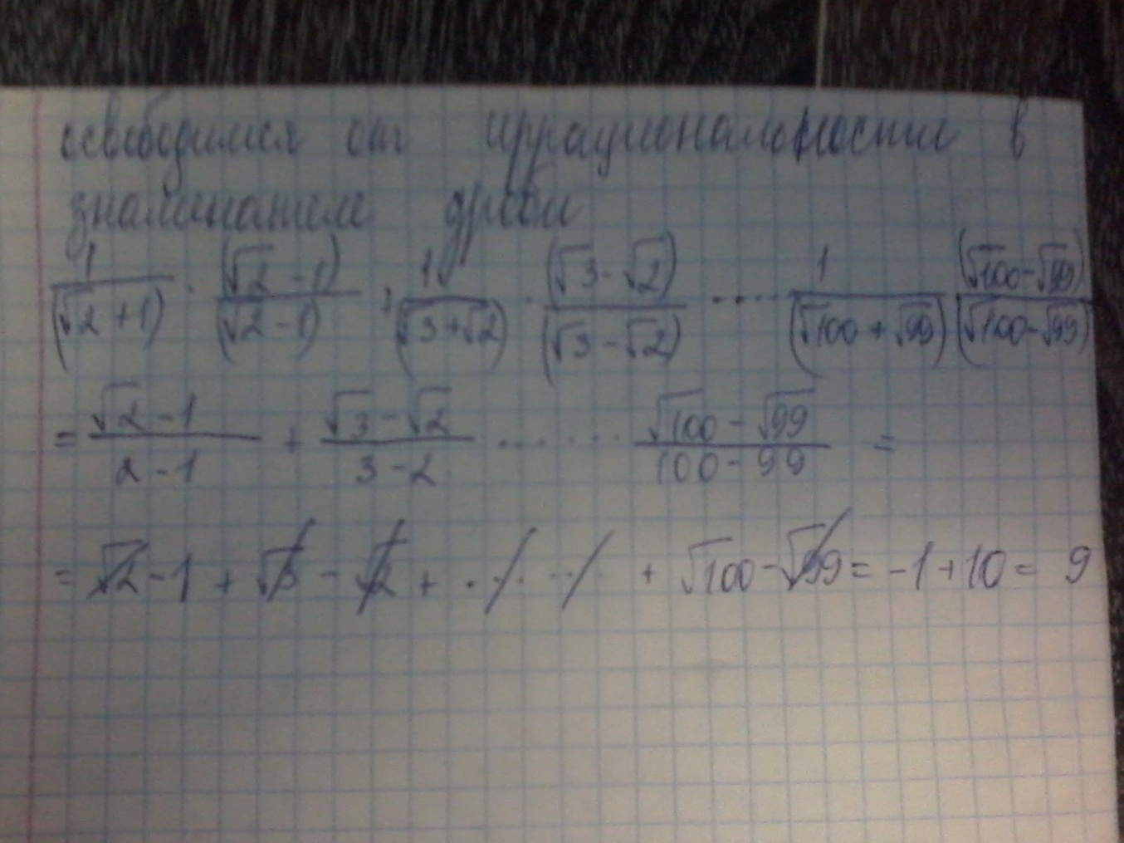

**Задача 8.**

Угол 1 + угол 3+ 1250=1800

Угол 1 + УГОЛ 3=1800 - 1250

Угол 1=угол 3=550

Угол 2+ угол 4=550

Угол А + угол В=1100

Угол с = 1800 – (угол А + угол В) = 1800 – 1100=700

Ответ. угол С =700

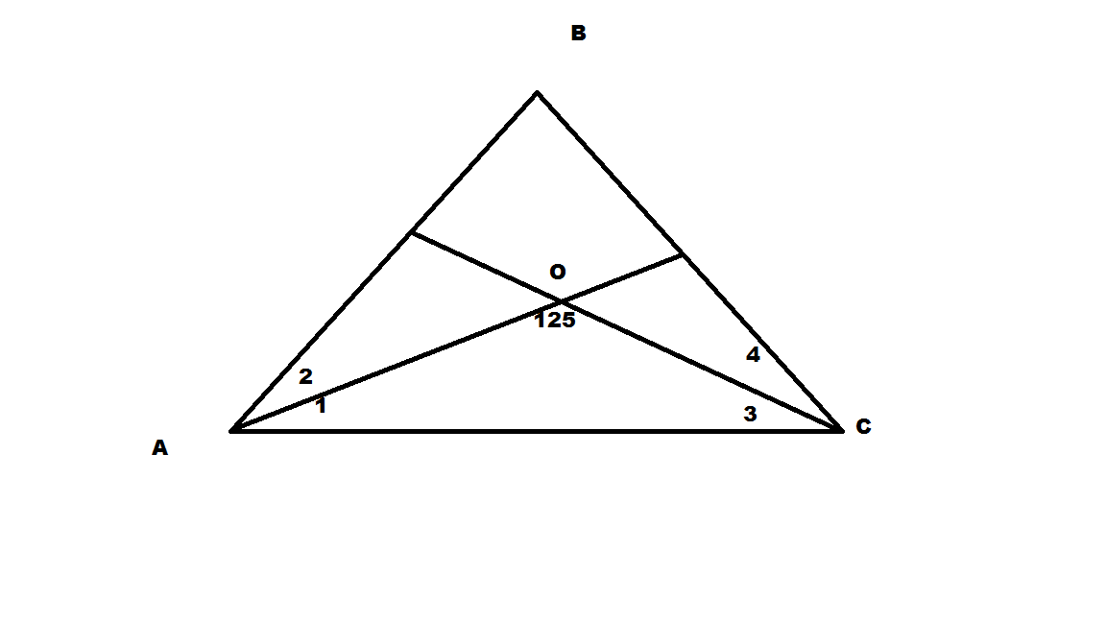

**Задача 9.**

При делении на 5 возможно пять разных остатков 0, 1, 2, 3, 4, так чисел по условию 6, то найдутся 2 числа с одинаковыми остатками и их разность разделится по 5.

**Задача 10.**

82009=(23)2009=26027

Закономерность:

21=2 25=32

22=4 26=64

23=8 27=128

24=16, 28=256

Следовательно,

6027:2= 3013 (ост. 1)

Ответ. Последняя цифра числа – 2.